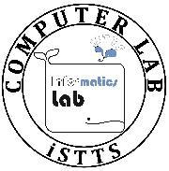**Institut Sains dan Teknologi Terpadu Surabaya**

Jl. Ngagel Jaya Tengah 73 - 77, Surabaya 60284

Telp. (031) 5027920 Fax. (031) 5041509

Laboratorium : L-204

Waktu : Sabtu / 08:15 – 09.15

Minggu Ke : 1

Materi : ER Diagram & Relational Model

Praktikum : Basis Data

Jurusan : S1 - Informatika

Tanggal : 5 Maret 2022

Jenis Soal : Materi dan Tugas

# MATERI (TOTAL: 40)

1. Buatlah Entity Relationalship Diagram (ERD) bedasarkan narasi berikut.

Sebuah perusahaan bernama Space Travel 12 (ST12) berinovasi untuk mengirim umat manusia untuk menjelajah galaksi bima sakti sebagai sarana liburan yang baru. Perusahaan tersebut perlu melakukan pendataan siapa saja yang hendak untuk melakukan perjalankan tersebut. Data yang perlu diambil yaitu nama, nomor telepon, tanggal lahir, jenis kelamin, serta email. Perusahaan tersebut menawarkan beberapa destinasi liburan seperti berkunjung ke mars, jupiter, dan lain-lain. Harga tiap paket perjalanan berbeda dan juga memiliki durasi liburan yang berbeda-beda. Tiap perjalanan hanya boleh dipimpin oleh 1 tour guide saja dan tidak boleh tidak ada tour guide. Pada tiap perjalanan juga memiliki seorang pilot yang ditugaskan untuk mengantar para wisatawan dengan selamat sampai di tujuan. Selama di perjalanan, perusahaan ST12 menawarkan berbagai menu hidangan yang dapat dipilih oleh wisatawan. Wisatawan dapat memesan lebih dari 1 menu dan tidak ada batasan maksimal pemesanan selama uang mereka cukup. Perusahaan tersebut memiliki roketnya masing-masing, mereka ingin agar kita sebagai pembuat database agar mencatat semua roket yang dimiliki.

Catatan :

1. Semua atribut yang telah disebutkan di soal wajib dituliskan pada jawaban
2. Praktikkan dapat menambahkan asumsi jika tidak disebutkan spesifik pada soal (tulis di kertas)
3. Praktikkan wajib untuk menuliskan nama relasi yang jelas
4. Buatlah Relational Model dari ERD yang kalian buat.
5. Ubahlah ERD di bawah ini menjadi bentuk Relational Model.

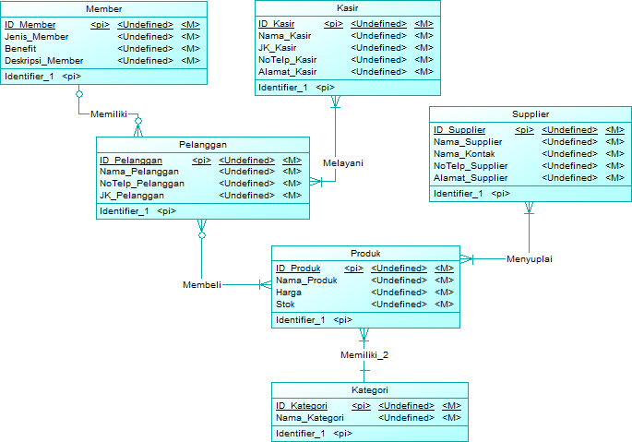

**DILARANG MENGGUNAKAN MATERI YANG BELUM DIAJARKAN PADA MINGGU INI**

**JIKA MELANGGAR MAKA NILAI MATERI : 0**

**PERHATIKAN KETENTUAN DIBAWAH :**

* **Highlight kriteria yang dikerjakan dengan warna kuning dan kumpulkan word beserta dengan file materi, apabila tidak dikumpulkan maka materi tidak akan diperiksa.**
* **Akan ada pengurangan nilai sebesar -5 untuk setiap kriteria yang dihighlight namun tidak dikerjakan.**
* **MENCONTEK = Nilai MOD 2**
* **Kumpulkan file dalam bentuk zip pada Google Classroom dengan format Mn_9digitNRP. Contoh : M1_220180521.zip . Nama File Salah = nilai div 2**
* **Nilai Materi juga akan -10 apabila terlambat, karena sudah diberi tambahan waktu untuk upload.**

## MATERI : 40

**Highlight kriteria yang dikerjakan dengan warna kuning dan kumpulkan beserta dengan file materi, apabila tidak dikumpulkan maka materi tidak akan diperiksa.**

|  |  |
| --- | --- |
| **SCORE** | **KRITERIA** |
| **0-20** | Nomor 1 terdapat 7 entity serta minimal 3 atribut pada masing-masing entity |
| **0-10** | Nomor 2 benar |
| **0-10** | Nomor 3 benar |
| **Total : 40** | |

# TUGAS (TOTAL = 30)

Buatlah sistem database (ERD) dan buatlah narasi (story line). Untuk mahasiswa dengan NRP **GANJIL** buatlah database dengan **tema perhotelan** dan untuk mahasiswa dengan NRP **GENAP** buatlah database dengan tema **toko elektronik**.

Sistem database yang dibuat tidak boleh terlalu sederhana, yaitu minimal harus mengandung 8 entity (tabel) dan tiap tabel harus memiliki 4 atribut. Dalam sistem database harus terdapat relasi antar tabel yang jelas. Jika ditemukan adanya hubungan relasi yang tidak berguna atau membuat relasi yang tidak perlu atau asal-asalan, maka nilai tugas tidak akan mendapat nilai penuh.

Deskripsikan sistem yang akan dibuat menggunakan Microsoft Word dalam bentuk narasi/paragraf dengan ketentuan minimal 75% halaman kertas A4 (tidak boleh terlalu banyak enter, secukupnya saja), menggunakan font Times New Roman dengan size 10pt, line spacing single, margin sebesar 2cm untuk semua sisi, dan tidak menggunakan space after dan/atau space before paragraph, paragraf justify, tidak boleh ada baris kosong, tidak boleh uppercase kecuali huruf pertama kalimat, dan 1 paragraf minimal 5 kalimat.

Buatlah gambar ERD menggunakan Power Designer, screenshot, lalu paste ke Microsoft Word. ERD yang disertakan yaitu .cdm dan .pdm

**Sistem yang dirancang dan dikerjakan tidak boleh sama. Apabila sama maka nilai tugas = 0**

**DILARANG MENGGUNAKAN KONSEP MAUPUN MATERI YANG BELUM DIAJARKAN**

**JIKA MELANGGAR MAKA NILAI TUGAS: 0**

**PERHATIKAN KETENTUAN DIBAWAH :**

* **Highlight kriteria yang dikerjakan dengan warna kuning dan kumpulkan word beserta dengan file tugas, apabila tidak dikumpulkan maka tugas tidak akan diperiksa.**
* **Akan ada pengurangan nilai sebesar -5 untuk setiap kriteria yang dihighlight namun tidak dikerjakan.**
* **MENCONTEK = Nilai MOD 2**

## TUGAS : 30

**Highlight kriteria yang dikerjakan dengan warna kuning dan kumpulkan beserta dengan file tugas, apabila tidak dikumpulkan maka tugas tidak akan diperiksa.**

|  |  |
| --- | --- |
| **SCORE** | **KRITERIA** |
| **0-10** | Narasi/story line yang dirancang jelas dan sesuai ketentuan |
| **0-10** | ERD yang dibuat sesuai dengan narasi dan sesuai ketentuan soal |
| **0-10** | Setiap entity/tabel minimal memiliki 4 atribut |
| Total : 30 | |

Penyusun Soal

(Michael Kevin Wijaya)

Asisten

Menyetujui

(Mikhael Setiawan, S.Kom.)

Koordinator Kuliah

Mengetahui

(Grace Levina Dewi, M.Kom.)

Koordinator Laboratorium